LOGOPEDSKE VJEŽBE (Nemanja Vukotić,mag.prim.educ.)
UČENIK: K.M. (OOS17)
DATUM: 30.4.2020.

ZADATAK:
1. IZREŽI SLIČICE. ODREDI KAKO IDU REDOM OD 1 DO 4.
2. OPIŠI SVAKU SLIČICU BAREM JEDNOM REČENICOM!
NAPOMENA: POMOGNITE UČENIKU PRILIKOM OPISIVANJA UKOLIKO JE POTREBNO.

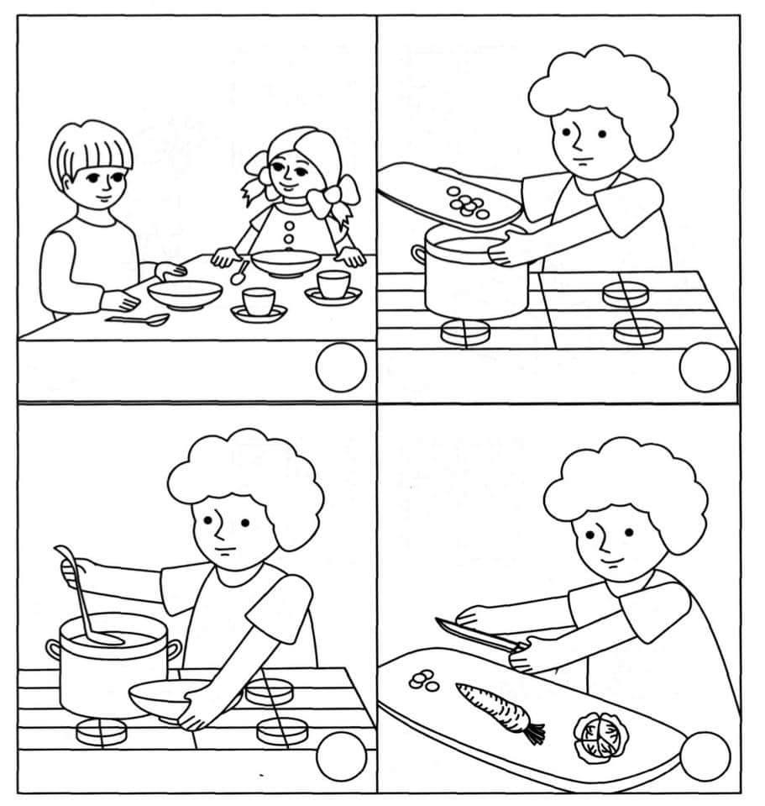

Fotografija preuzeta s weba: https://www.facebook.com/lopsi.logopedsko.edukativni.centar/photos/a.1115424158536572/1115424475203207/?type=3&theater (13.4.2020.)

